ĐẠI HỌC ĐÀ NẴNG

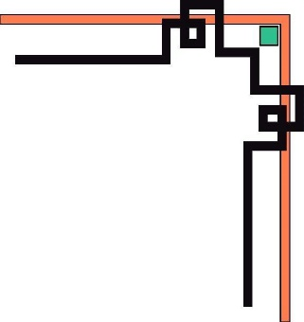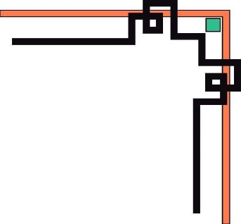

TRƯỜNG ĐẠI HỌC SƯ PHẠM

KHOA TIN HỌC

-----🙞🙜🕮🙞🙜-----



**BÁO CÁO**

***MÔN*: PHÂN TÍCH VÀ THIẾT KẾ HƯỚNG ĐỐI TƯỢNG**

***Đề tài:*** Trang web quảng cáo bất động sản

**Giảng viên hướng dẫn:** Nguyễn Thị Hoa Huệ

**Nhóm sinh viên thực hiện:**

Thân Đức Huy

Mai Hồ Xuân Tài

Nguyễn Trung Sỹ

Contents

Lời mở đầu 2

Chương 1.Tổng quan về hệ thống 3

**1.1.Giới thiệu** 3

**1.2.Mô tả bài toán** 3

**1.3.Các yêu cầu của hệ thống** 3

**1.3.1.Khảo sát** 3

**1.3.2.Yêu cầu chức năng** 3

Chương 2. MÔ HÌNH HÓA YÊU CẦU (Requirements modeling with uml) 4

**2.1.Xác định các tác nhân ( actor )** 4

**2.2. Xác định các trường hợp sử dụng (use case)** 5

**2.3. Đặc tả các trường hợp sử dụng (use case descriptions)** 5

**2.3.1.Login:** 5

**2.3.2.Register:** 6

**2.3.3.Search a propetry** 7

**2.3.4.Manage Profile** 7

**2.3.5.Manage Post Propetry** 7

**2.3.6.Manage User** 8

**2.3.7.Prepare Report** 8

**2.3.8.Maintains Customer Record** 9

**2.3.9.** **Handles Post Propetry** 9

**2.4.Biểu đồ trường hợp sử dụng (use case diagrams)** 10

**2.4.1.Use case tổng quát** 10

**2.4.2.UseCase Login** 11

**2.4.3.UseCase Register** 11

**2.4.4.UseCase Manage Profile** 12

**2.4.5.UseCase Search a propetry** 12

**2.4.6. Manager Report** 13

**2.4.7.Manager Post Propetry** 13

**2.4.8.Manager User** 14

**2.4.9.Handles Post Propetry** 14

**2.4.10.Maintains Customer Record** 14

**2.5. Biểu đồ hoạt động (activity diagrams)** 15

**2.5.1.Register** 15

**2.5.2.Login** 16

**2.5.3.Manager Report** 17

**2.5.4.Search Propetry** 18

**2.5.5.Manager Post Property** 19

**2.5.6.Manager Profile User** 20

**2.5.7.Manager User Dictionary** 21

**2.5.8.Handles Post Propetry** 22

**2.5.9.Maintains Customer Records** 23

Chương 3. Biểu đồ tuần tự (sequence diagrams) 24

**3.1.Biểu đồ tuần tự Register** 24

**3.2.Biểu đồ tuần tự Login** 25

**3.3.Biểu đồ tuần tự Manager Profile** 26

**3.4.Biểu đồ tuần tự Post Propetry** 27

**3.5.Biểu đồ tuần tự Handle Post Propetry** 28

**3.6.Biểu đồ tuần tự Search Propetry** 29

**3.7.Biểu đồ tuần tự Manager Report** 30

**3.8.Biểu đồ tuần tự Manager User** 31

**3.9.Biểu đồ tuần tự Maintains Customer Records** 32

Chương 4.THIẾT KẾ CHI TIẾT BIỂU ĐỒ LỚP (CLASS DIAGRAM) 33

# 

# Lời mở đầu

Hệ thống thông tin là một ứng dụng toàn diện đầy đủ nhất các thành tựu của công nghệ thông tin vào một tổ chức. Và việc xây dựng một hệ thống thông tin là chiến lược đầu tiên của bất kì một tổ chức doanh nghiệp nào. Do tầm quan trọng và nhu cầu thực tế, phân tích hệ thống thông tin đã trở thành một nghề có tính chuyên môn cao. Đặc biệt ở các nước phát triển, chuyên ngành này đang cực kì thịnh hành và phát triển. Hiện nay, trong các trường cao đẳng đại học, hệ thống thông tin cũng đang là một môn học rất quan trọng trong các chương trình đào tạo tin học và là môn học đầy hứng thú với nhiều sinh viên.

Hiện nay, công nghệ thông tin đã đi sâu tới mọi hoạt động của cuộc sống và sản xuất kinh doanh. Lĩnh vực kinh doanh bất động sản đang trở nên phổ biến ở nước ta. Dự án xây dựng hệ thống thông tin quản lý mua bán bất động sản đang được một số nhà đầu tư quan tâm tới vì đây là một đề tài khá mới mẻ nhưng có tính khả thi cao về mặt tài chính cũng như là kĩ thuật.

Nhận thấy tầm quan trọng của môn học và sự hứng thú đặc biệt với lĩnh vực mua bán bất động sản, nhóm em quyết định lựa chọn đề tài “ ***Phân tích và thiết kế trang web giới thiệu bất động sản***”.

# Chương 1.Tổng quan về hệ thống

## **1.1.Giới thiệu**

Trong bối cảnh thị trường bất động sản ngày càng phát triển, nhu cầu bán, cho thuê, tìm mua, tìm thuê bất động sản ngày càng lớn. Khi triển khai kinh doanh một dự án bất động sản, bán hoặc cho thuê một căn nhà, nền đất…, điều băn khoăn nhất là làm sao truyền tải những thông tin trên đến với nhiều khách hàng có nhu cầu sử dụng thực sự.

Ngược lại, đối với những khách hàng có nhu cầu mua, thuê bất động sản thì mong muốn tìm kiếm những bất động sản phù hợp nhất, đảm bảo tính an toàn, tiện lợi và pháp lý cao. Tuy nhiên, những người có nhu cầu về giao dịch bất động sản đã và đang gặp nhiều khó khăn trong việc quảng cáo cũng như tìm kiếm thông tin về bất động sản. Làm thế nào để quảng cáo và tìm kiếm được thông tin bất động sản nhanh chóng, tin cậy, chính xác, tiết kiệm thời gian, công sức, giúp cho các giao dịch bất động sản trở nên dễ dàng, nhanh chóng, thuận tiện và hiệu quả hơn.

Quan trọng hơn, khách có nhu cầu giao dịch có thể liên hệ trực tiếp với người bán, không phải thông qua trung gian. Như vậy, người mua sẽ tránh được phải mất phí cho “cò” nhà đất.

Ý tưởng xây dựng website giới thiệu bất động sản ra đời với mong muốn trở thành sàn giao dịch bất động sản có thể đáp ứng được hoàn toàn các tiêu chí đó.

## **1.2.Mô tả bài toán**

Nhóm em đã đưa ra giải pháp xây dựng website giới thiệu bất động sản mang đến một lựa chọn tốt nhất để xây dựng một nơi tìm kiếm thông tin bất động sản trực tuyến phong phú về thông tin, thuận tiện cho người sử dụng và đem lại những giá trị thiết thực cho cả đơn vị chủ quản và các khách hàng.

## **1.3.Các yêu cầu của hệ thống**

### **1.3.1.Khảo sát**

* Chủ dự án, nhân viên môi giới, khách hàng, chủ nhà,…
* Tìm hiểu tài liệu : Hợp đồng mua bán,cho thuê bất động sản
* Tìm kiếm tài liệu về bất động sản, các luật về đất đai,luật trong việc mua bán tài sản trên internet
* Tìm hiểu các website như: <https://batdongsan.com.vn/>,......
* Tham khảo các công ty bán bất động sản như SunLand

### **1.3.2.Yêu cầu chức năng**

**Quản lý bất động sản (Thêm, Xoá, Sửa)**

Thông tin về bất động sản:

* + Tên và số điện thoại của chủ dự án hoặc chủ nhà.
  + Tên bất động sản, địa chỉ, mức giá, diện tích, số lượng phòng và các thông tin thêm .

**Quản lý khách hàng(Lưu trữ, Thêm, Xoá, Sửa )**

Thông tin về khách hàng :

Mã Khách hàng, tên khách hàng, ngày tháng năm sinh,số điện thoại ,…

Nhật ký giao dịch của khách hàng:

- Thông tin về các bất động sản đã xem của khách hàng

- Thông tin về các bất động sản khách hàng quan tâm

**Thống kê**

Thông tin bảng thống kê:

Số lượng giao dịch, diễn biến thị trường bất động sản, biến động lượng. giao dịch, số lượng bất động sản,...

**Tìm kiếm**

**Tư vấn**

# Chương 2. MÔ HÌNH HÓA YÊU CẦU (Requirements modeling with uml)

## **2.1.Xác định các tác nhân ( actor )**

**Người quản lý**

* Phân quyền người dùng hệ thống, đảm bảo phần quyền chi tiết đến từng tính năng, giúp quản trị rõ ràng, tránh trùng lặp dữ liệu giữa các nhân viên
* Quản lý chi tiết thông tin đại lý, nhà phân phối, nhân viên sàn giao dịch bất động sản.
* Quản lý sản phẩm đại lý, kiểm soát số lượng bất động sản đã đăng.
* Quản lý hoa hồng đại lý, mức hoa hồng có thể thay đổi theo tùy chỉnh theo đặc thù từng đơn vị.
* Quản lý thông tin chi tiết dự án bất động sản như tên dự án, tổng diện tích, địa chỉ...
* Thu nhập những báo cáo của nhân viên từ đó kiểm tra và đưa ra những chỉnh sửa và xử lý phù hợp nhất.
* Lập báo cáo hàng tháng, hàng quý và cũng có khi đột xuất theo yêu cầu.

**Khách hàng**

* Có thể xem qua các sản phẩm đang được rao bán trên trang web sau đó tiến hành liên hệ trực tiếp với nhân viên thông qua mail để mua hoặc thuê.
* Khách hàng có thể tìm kiếm sản phẩm trên mục tìm kiếm, ở đó khi khách hàng nhập vào bất động sản họ muốn, kết quả sẽ trả về 1 list các bất động sản liên quan. Ngoài ra, đối với các khách hàng kỹ lưỡng hơn, thì sẽ có mục tìm kiếm bất động theo yêu cầu như là tìm theo hướng, chọn số phòng ngủ, chọn diện tích bao nhiêu m2 và những tiện ích khi đặt mua như tiện ích bên trong thì có tiện ích internet,điều hòa, bếp, nhà vệ sinh hoặc đầy đủ tiện nghi; tiện ích bên ngoài như là hỗ trợ người khuyết tật, dịch vụ sân vườn hồ bơi, phòng tập gym, bãi đậu xe… và cuối cùng là tiện ích xung quanh như là hướng cảnh, hướng biển, công viên, trường học , siêu thị, chợ, …
* Khách hàng sẽ được cung cấp những thông tin, tin tức về bất động sản, họ có thể xem về những doanh nghiệp nổi bật cũng như toàn bộ thông tin về bất động sản được cập nhật liên tục.
* Khách hàng sẽ thường xuyên nhận được các tin tức nóng hổi trong nghành bất động sản thông qua email hay số điện thoại mà họ đã đăng ký trên hệ thống.
* Ngoài việc xem bất động sản, khách hàng có thể liên hệ trực tiếp với nhân viên để đăng ký bán hoặc cho thuê các bất động sản mà mình đang có với mức phí phải chăng, yêu cầu phải nêu rõ những thông tin cần thiết của loại bất động sản đó và có hình ảnh minh họa xác thực.

**Đại lý**

* Có thể đăng bài bán hoặc cho thuê bất động sản.
* Được phân cấp theo số lượng bất đổng sản và các gói quảng cáo cấp càng cao thì quyền lợi nhận được càng cao.

## **2.2. Xác định các trường hợp sử dụng (use case)**

- Login

- Register

- Search a propetry

- Manage Profile

- Manager Post Propetry

- Maintains Customer Records

- Manage User

- Manage Prepare Reports

- Handles Post Propetry

## **2.3. Đặc tả các trường hợp sử dụng (use case descriptions)**

### **2.3.1.Login:**

**Ca sử dụng:** Login.

**Các tác nhân:** User.

**Mô tả:** Một User sau khi vào trang đăng nhập sẽ nhập thông tin về tài khoản và mật khẩu của User đó hoặc là chọn đăng nhập thông qua tài khoản của mạng xã hội.Nếu đăng nhập thành công thì User sẽ được chuyển hướng đến trang chủ.

**\*Sự kiện chính**

|  |  |
| --- | --- |
| **Hành động của tác nhân** | **Hành động của hệ thống** |
| 1.User vào trang đăng nhập của website. |  |
| 2.User lựa chọn giữa việc đăng nhập bằng tài khoản của website hoặc tài khoản mạng xã hội. |  |
| 3.Nếu User chọn đăng nhập tài khoản của hệ thống thì nhập vào form thông tin tài khoản và mật khẩu. |  |
|  | 4.Hệ thống kiểm tra xem tên tài khoản và mật khẩu có đúng hay không? |
|  | 5.Nếu đăng nhập thành công hệ thống chuyển hướng cho User sang trang chủ. |

**\*Sự kiện phụ**

|  |  |
| --- | --- |
| **Hành động của tác nhân** | **Hành động của hệ thống** |
| 1.User quên tên tài khoản và mật khẩu đăng nhập vào website. |  |
| 2.User nhập vào tên gmail đã đăng ký từ trước của tài khoản. |  |
|  | 3.Hệ thống kiểm tra gmail sau đó gửi một đường link để User có thể reset lại mật khẩu. |

### **2.3.2.Register:**

**Ca sử dụng:** Register.

**Các tác nhân:** User.

**Mô tả:** Một User sau khi vào trang đăng ký sau đó nhập thông tin cần thiết vào form để có thể tiến hành đăng ký tài khoản.User nhận thông báo đăng ký thành công hoặc thất bại.

**\*Sự kiện chính**

|  |  |
| --- | --- |
| **Hành động của tác nhân** | **Hành động của hệ thống** |
| 1.User vào trang đăng nhập của website. |  |
| 2.User lựa chọn giữa việc đăng nhập bằng tài khoản của website hoặc tài khoản mạng xã hội. |  |
| 3.Nếu User chọn đăng nhập tài khoản của hệ thống thì nhập vào form thông tin tài khoản và mật khẩu. |  |
|  | 4.Hệ thống kiểm tra xem tên tài khoản và mật khẩu có đúng hay không? |

**\*Sự kiện phụ**

|  |  |
| --- | --- |
| **Hành động của tác nhân** | **Hành động của hệ thống** |
|  | 1.Tên tài khoản User định đăng ký đã tồn tại. |
|  | 2.Thômg báo cho User lỗi đăng ký không thành công. |

### **2.3.3.Search a propetry**

**Ca sử dụng:** Search a propetry.

**Các tác nhân:** User.

**Mô tả:** User muốn tìm kiếm một bất động sản nào đó .Nhập thông tin cần tìm vào form và chọn các tuỳ chọn tìm kiếm khác.Sau đó hiển thị tất cả sản phẩm được tìm kiếm sao cho phù hợp với nhu cầu của khách hàng.

**\*Sự kiện chính**

|  |  |
| --- | --- |
| **Hành động của tác nhân** | **Hành động của hệ thống** |
| 1.User nhập thông tin tìm kiếm về bất động sản. |  |
| 2.User có thể tìm kiếm bằng các tuỳ chọn như : Địa điểm,Giá tiền,Số Phòng,… |  |
|  | 3.Hệ thống lọc các bất động sản theo tìm kiếm của người dùng.Sau đó hiển thị cho người dùng thấy. |

### **2.3.4.Manage Profile**

**Ca sử dụng: Manage Profile**

**Các tác nhân:** User.

**Điều kiện trước:** User đã đăng nhập thành công.

**Mô tả:** User vào trang quản lý thông tin của người dùng.Sau đó User có thể xem thông tin, chỉnh sửa thông tin hoặc có thể thêm thông tin mới.

**\*Sự kiện chính**

|  |  |
| --- | --- |
| **Hành động của tác nhân** | **Hành động của hệ thống** |
| 1.User vào trang quản lý thông tin của người dùng. |  |
|  | 2.Hệ thống hiển thị ra thông tin hiện tại của người dùng. |
| 3.User có thể chỉnh sửa hoặc thêm mới thông tin hiện tại. |  |
|  | 4.Hệ thống lưu lại những chỉnh sửa của người dùng. |

### **2.3.5.Manage Post Propetry**

**Ca sử dụng: Manage Post**

**Các tác nhân:** Estate Agent.

**Điều kiện trước:** User đã đăng nhập thành công với quyền Estate Agent

**Mô tả:** Estate Agent vào trang quản lý thông tin bài đăng. Estate Agent có thể vào xem các bài đăng của Estate Agent hoặc có thể chọn một bài đăng để xóa,sửa và thêm.

**\*Sự kiện chính**

|  |  |
| --- | --- |
| **Hành động của tác nhân** | **Hành động của hệ thống** |
| 1 Estate Agent vào trang quản lý thông tin bài đăng. |  |
|  | 2.Hệ thống lấy ra tất cả bài đăng của Estate Agent đó và hiển thị cho Estate Agent. |
| 3. Estate Agent có thể chọn một bài đăng sau đó xóa sửa bài đăng. |  |
|  | 4.Hệ thống lưu lại những thay đổi của Estate Agent. |
| 5. Estate Agent có thể thêm bài đăng lên hệ thống. |  |
|  | 6.Hệ thống tiếp nhận và thêm bài đăng của Estate Agent lên trang. |

### **2.3.6.Manage User**

**Ca sử dụng: Manage User**

**Các tác nhân:** Admin.

**Điều kiện trước:** User đã đăng nhập thành công với quyền.

**Mô tả:** Admin có thể vào trang quản lý sau đó có thể xem tất cả User trong hệ thống sau đó có thể xóa và sửa User.

**\*Sự kiện chính**

|  |  |
| --- | --- |
| **Hành động của tác nhân** | **Hành động của hệ thống** |
| 1.Admin vào trang quản lý User |  |
|  | 2.Hệ thống lấy ra danh sách tất cả User trong hệ thống. |
| 3. Admin có thể chọn sau đó thêm và xóa một User nào đó. |  |
|  | 4.Hệ thống lưu lại những thay đổi của Admin. |

### **2.3.7.Prepare Report**

**Ca sử dụng: Prepare Report**

**Các tác nhân:** Admin.

**Điều kiện trước:** Admin đã đăng nhập thành công.

**Mô tả:** Admin vào trang report sau đó có thể xem và tạo mới những report.

**\*Sự kiện chính**

|  |  |
| --- | --- |
| **Hành động của tác nhân** | **Hành động của hệ thống** |
| 1.Admin vào trang quản lý report |  |
|  | 2.Hệ thống lấy ra danh sách tất cả report để cho Admin xem. |
| 3. Admin có thể chọn các loại của report để có thể tạo một report. |  |
|  | 4.Hệ thống tạo một report từ lựa chọn cho Admin sau đó show cho Admin và lưu lại. |

### **2.3.8.Maintains Customer Record**

**Ca sử dụng: Maintains Customer Record**

**Các tác nhân:** Estate Agent.

**Điều kiện trước:** Estate Agent đã đăng nhập thành công.

**Mô tả:** Estate Agent có thể vào trang để xem và mức độ quan tâm của người dùng vào những bài đăng để có thể đưa ra những chính sách kinh doanh phù hợp.

**\*Sự kiện chính**

|  |  |
| --- | --- |
| **Hành động của tác nhân** | **Hành động của hệ thống** |
| 1. Estate Agent vào trang customer record. |  |
|  | 2.Hệ thống lọc ra và tính toán các độ quan tâm của người dùng và số lượng khách hàng ghé thăm bài đăng. |
| 3. Estate Agent xem các thông số để có thể tính toán chiến lược kinh doanh. |  |

### **2.3.9.** **Handles Post Propetry**

**Ca sử dụng: Handles Post Propetry**

**Các tác nhân:** Admin.

**Điều kiện trước:** Admin đã đăng nhập thành công.

**Mô tả:** Admin có thể vào trang thông tin tất cả bài đăng trong hệ thống sau đó có thể chỉnh cấp độ quan tâm của một bài đăng được hiển thị trên trang chủ, xem thông tin chi tiết của bài đăng và có thể ẩn bài đăng khỏi hệ thống.

**\*Sự kiện chính**

|  |  |
| --- | --- |
| **Hành động của tác nhân** | **Hành động của hệ thống** |
| 1.Admin ghé thăm trang quản lý bài đăng của hệ thống. |  |
|  | 2.Hệ thống đưa ra tất cả bài đăng có trong hệ thống. |
| 3.Admin chọn một bài đăng để xem chi tiết thông tin. |  |
|  | 4.Hệ thống lấy ra thông tin chi tiết của bài đăng đó để hiển thị cho Admin thấy. |
| 5.Admin chọn thay đổi cấp độ quan tâm của bài đăng. |  |
|  | 6.Hệ thống thay đổi mức độ quan tam của bài đăng đó sau đó lưu lại. |
| 7.Admin chọn một bài đăng để ẩn bài đăng đó đi. |  |
|  | 8.Hệ thống thay đổi trạng thái của bài đăng thành ẩn sau đó lưu lai. |

## 

## **2.4.Biểu đồ trường hợp sử dụng (use case diagrams)**

### **2.4.1.Use case tổng quát**

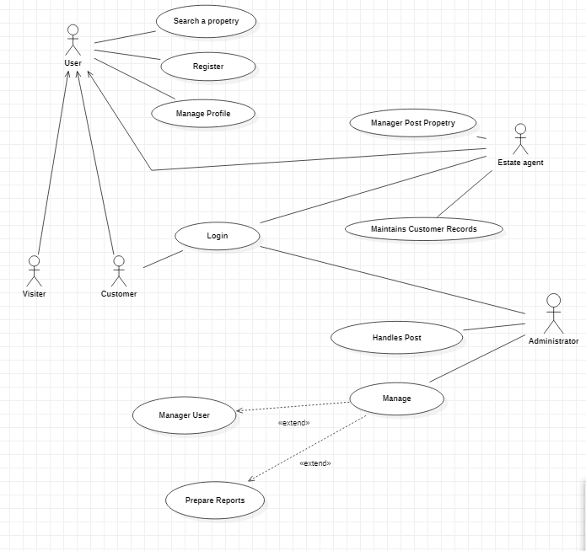

### 

### **2.4.2.UseCase Login**

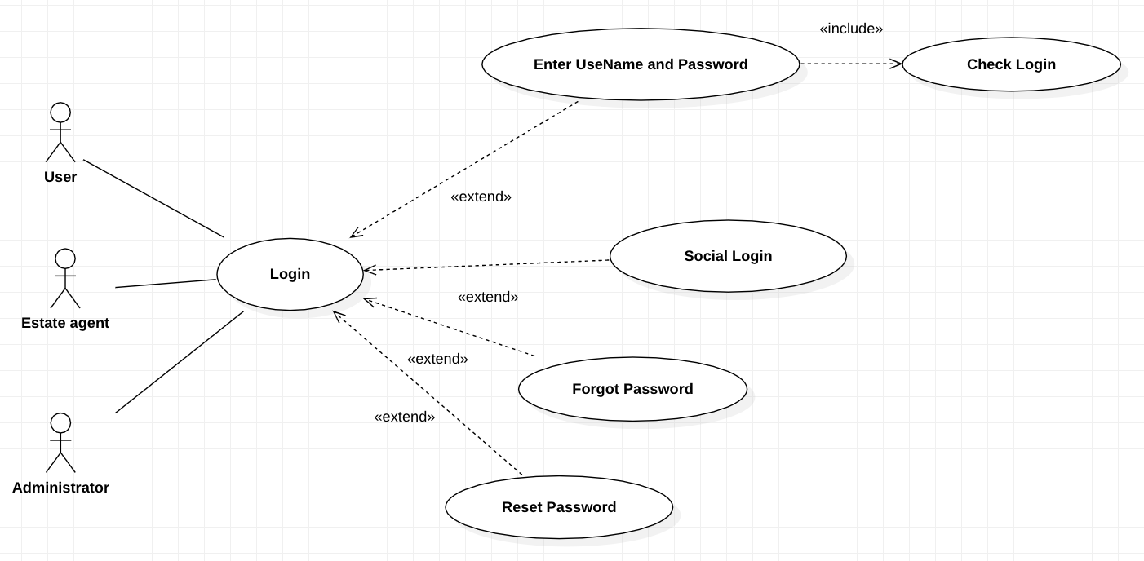

### **2.4.3.UseCase Register**

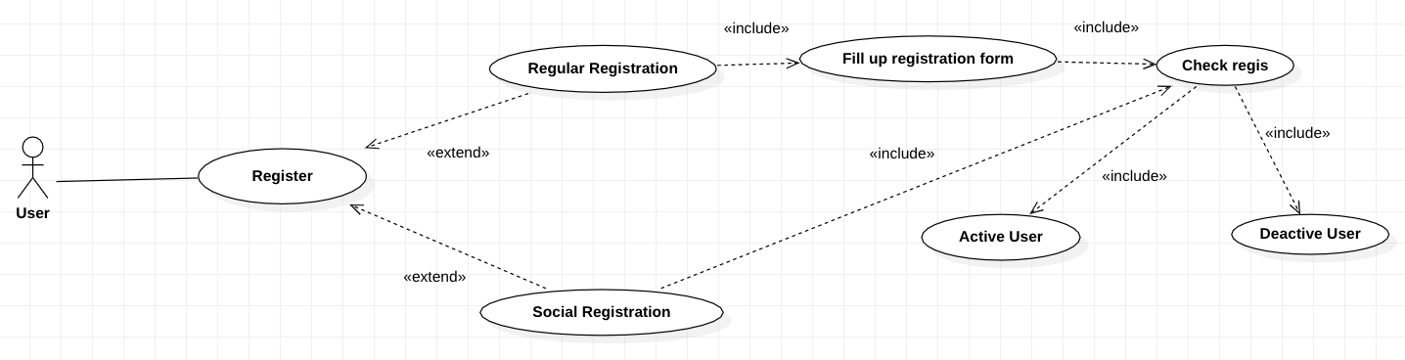

### 

### **2.4.4.UseCase Manage Profile**

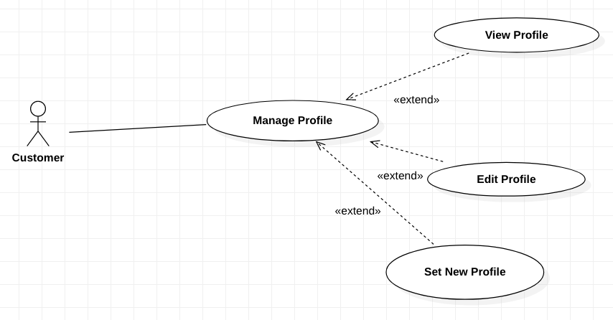

### **2.4.5.UseCase Search a propetry**

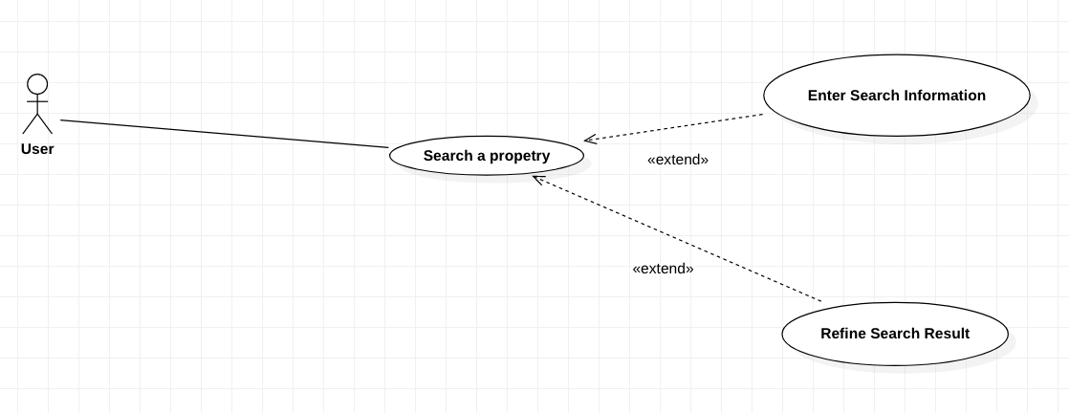

### **2.4.6. Manager Report**

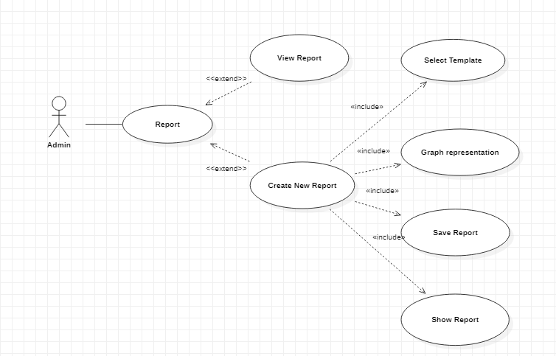

### **2.4.7.Manager Post Propetry**

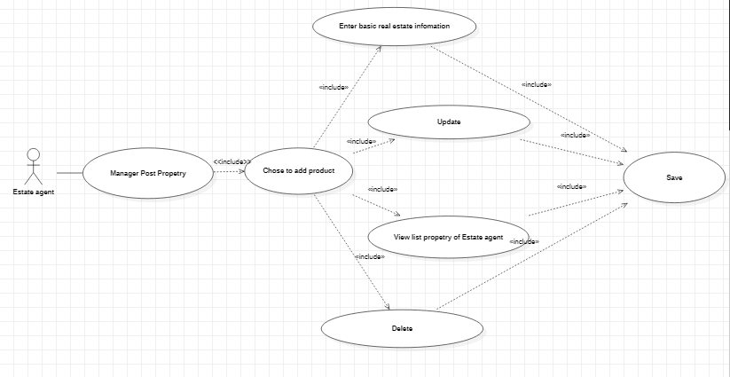

### **2.4.8.Manager User**

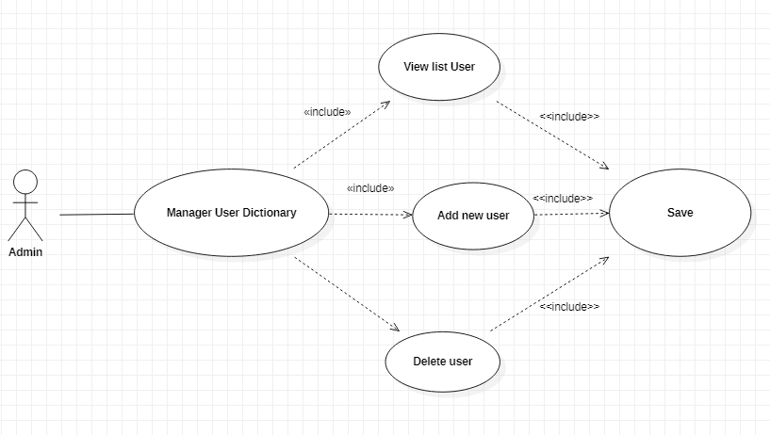

### **2.4.9.Handles Post Propetry**

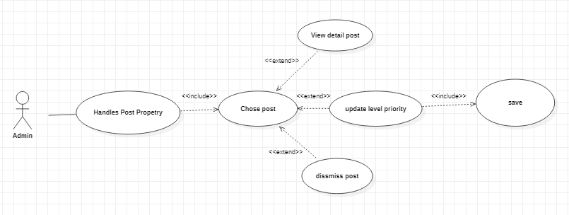

### **2.4.10.Maintains Customer Record**

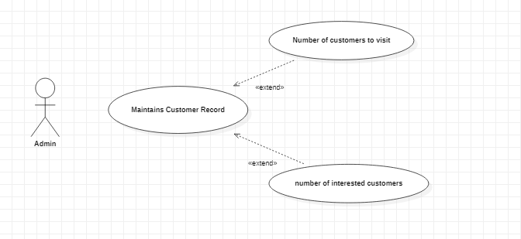

## **2.5. Biểu đồ hoạt động (activity diagrams)**

### **2.5.1.Register**

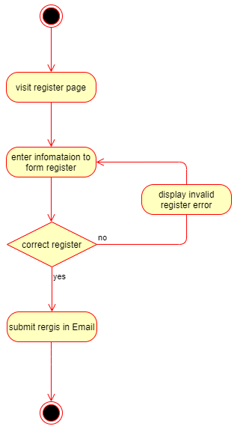

### **2.5.2.Login**

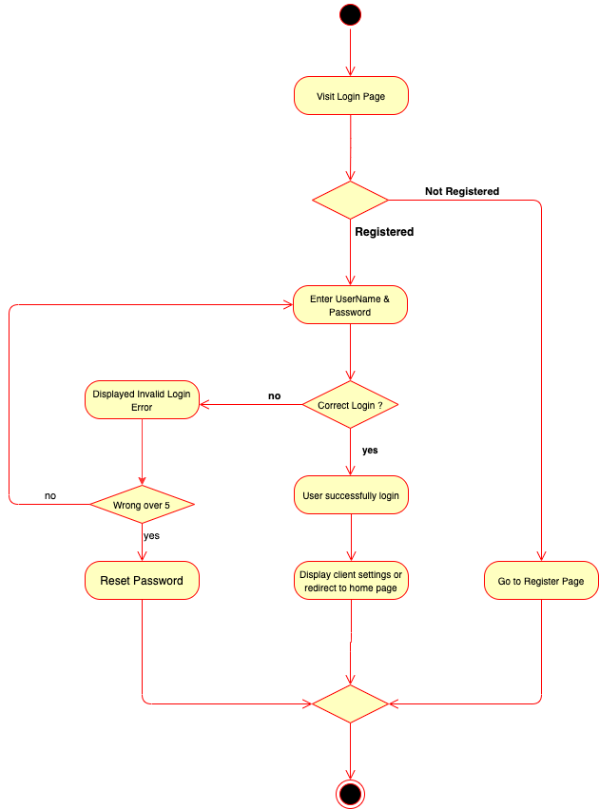

### **2.5.3.Manager Report**

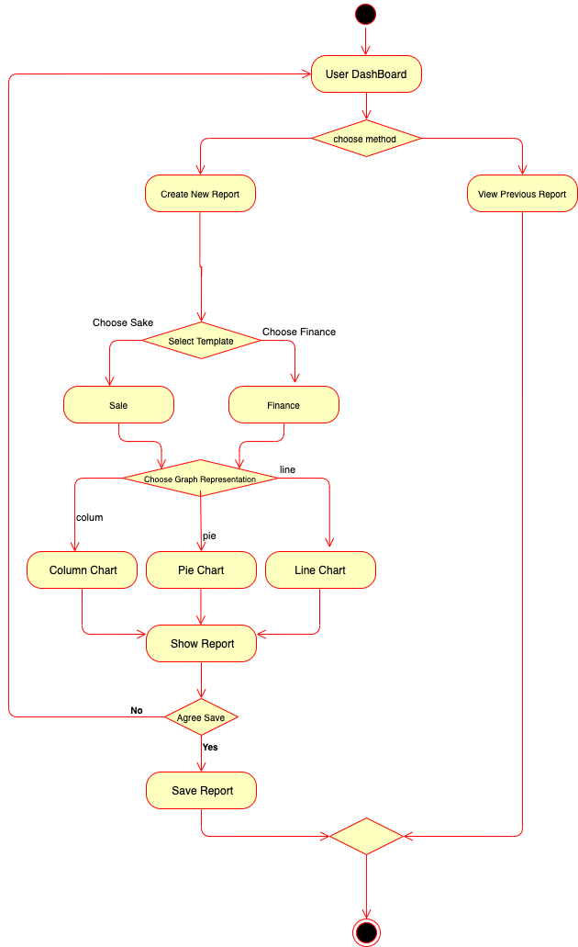

### **2.5.4.Search Propetry**

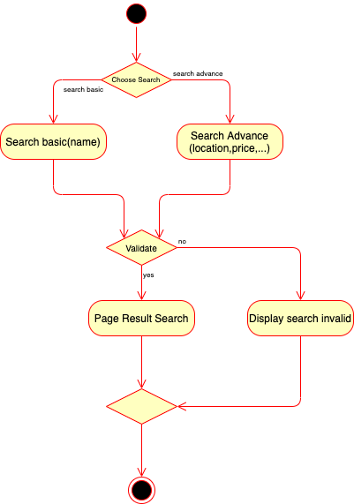

### **2.5.5.Manager Post Property**

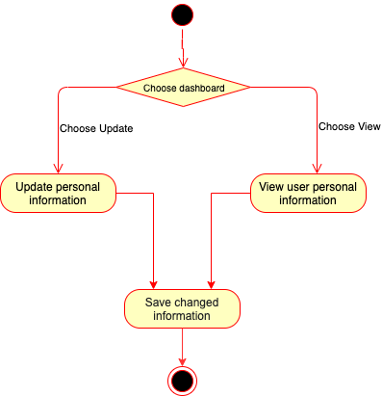

### **2.5.6.Manager Profile User**



### **2.5.7.Manager User Dictionary**

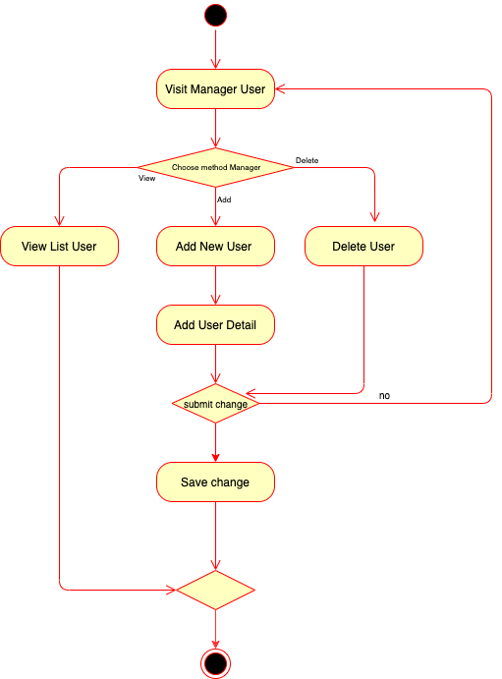

### **2.5.8.Handles Post Propetry**

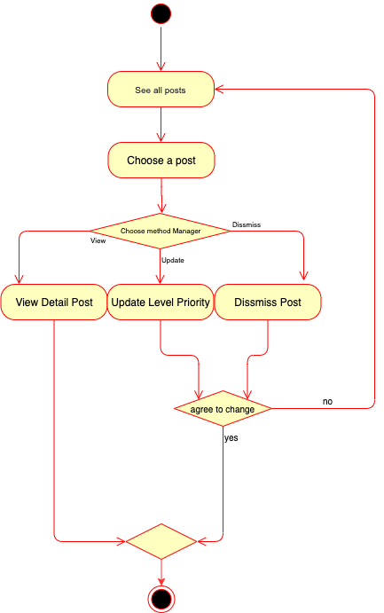

### **2.5.9.Maintains Customer Records**

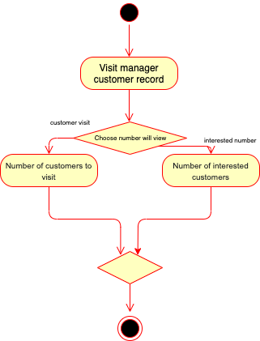

# Chương 3. Biểu đồ tuần tự (sequence diagrams)

## **3.1.Biểu đồ tuần tự Register**

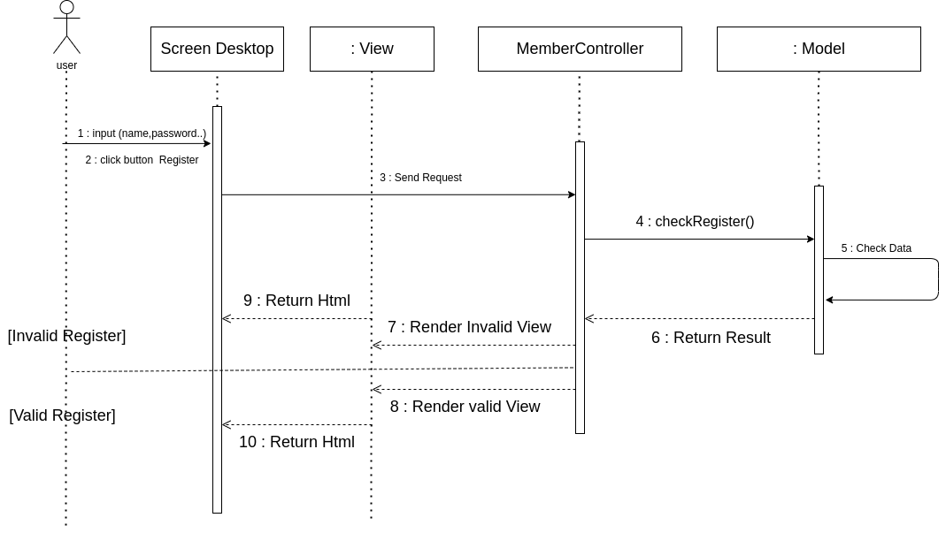

## 

## **3.2.Biểu đồ tuần tự Login**

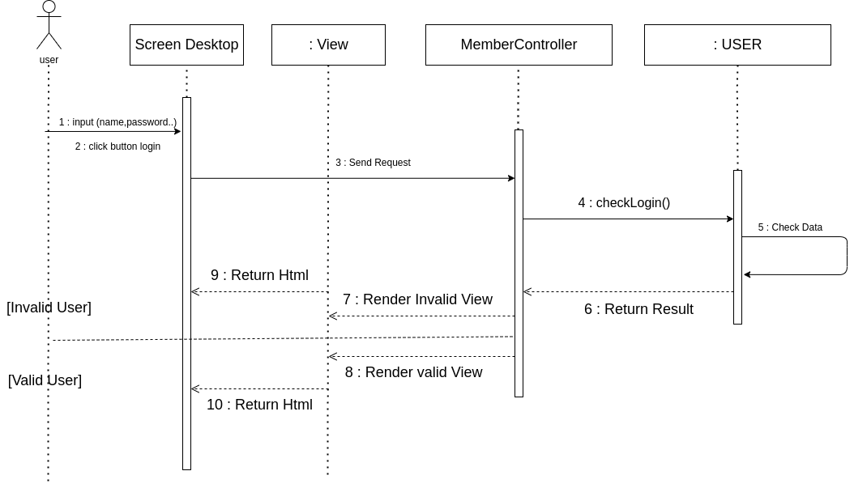

## 

## **3.3.Biểu đồ tuần tự Manager Profile**

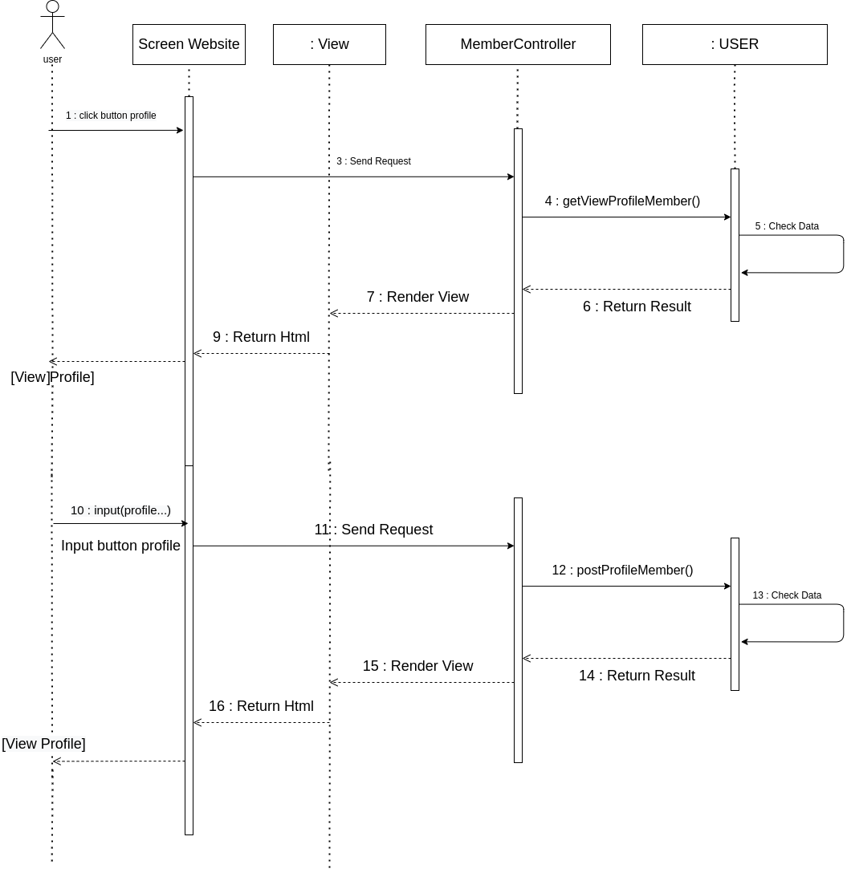

## **3.4.Biểu đồ tuần tự Post Propetry**

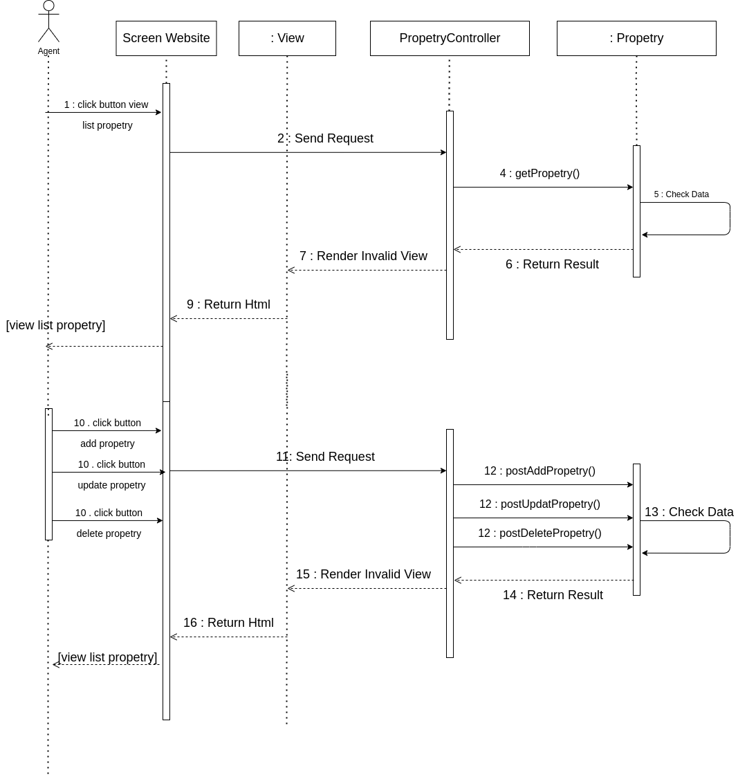

## **3.5.Biểu đồ tuần tự Handle Post Propetry**

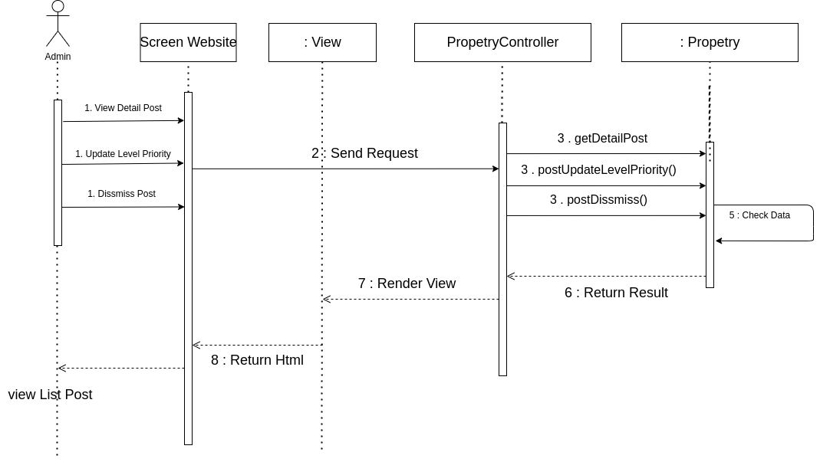

## 

## **3.6.Biểu đồ tuần tự Search Propetry**

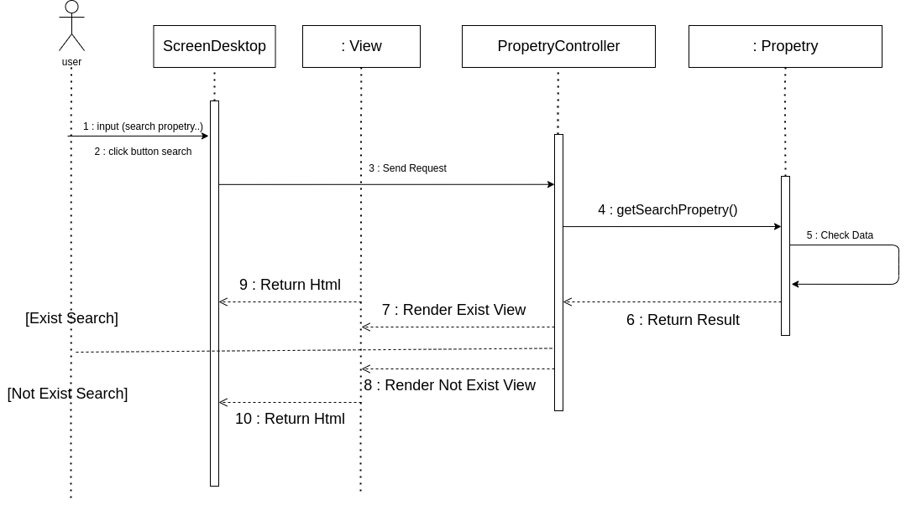

## **3.7.Biểu đồ tuần tự Manager Report**

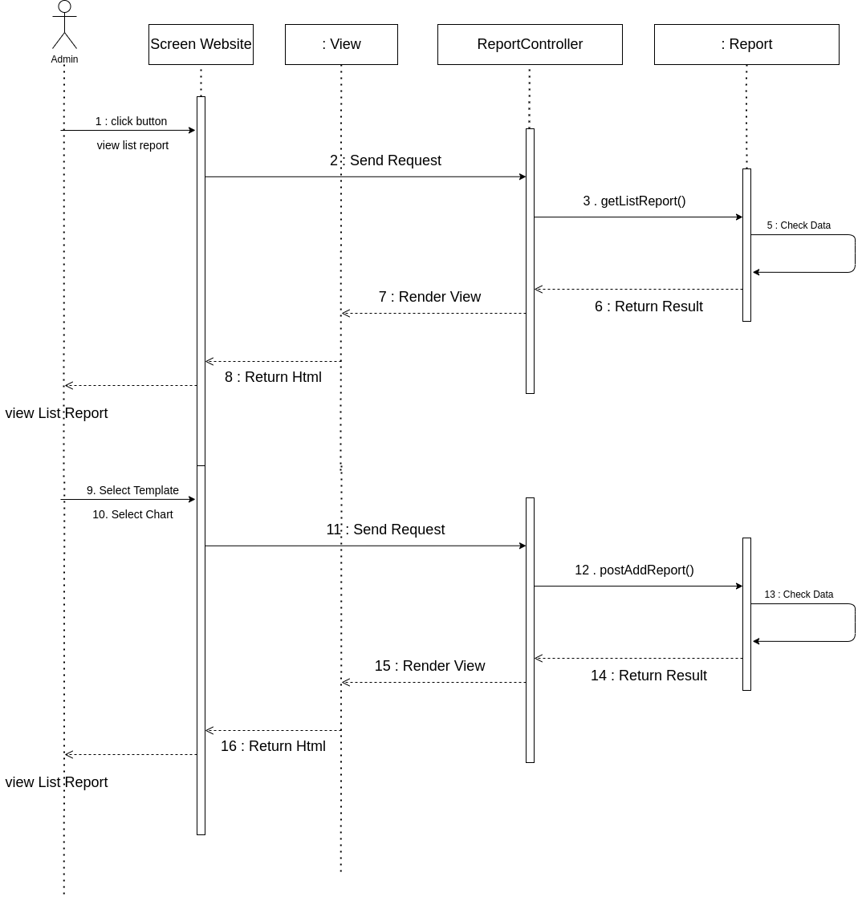

## **3.8.Biểu đồ tuần tự Manager User**

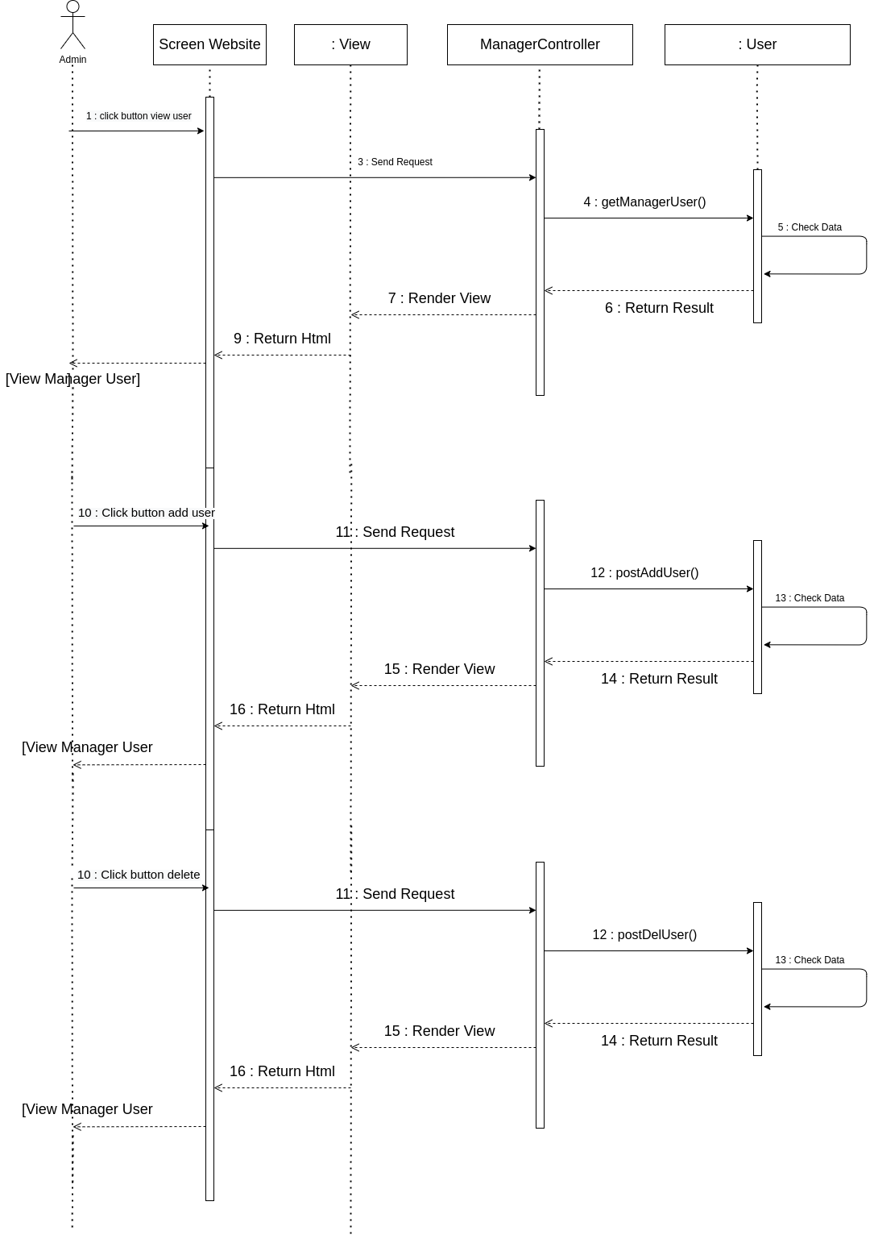

## **3.9.Biểu đồ tuần tự Maintains Customer Records**

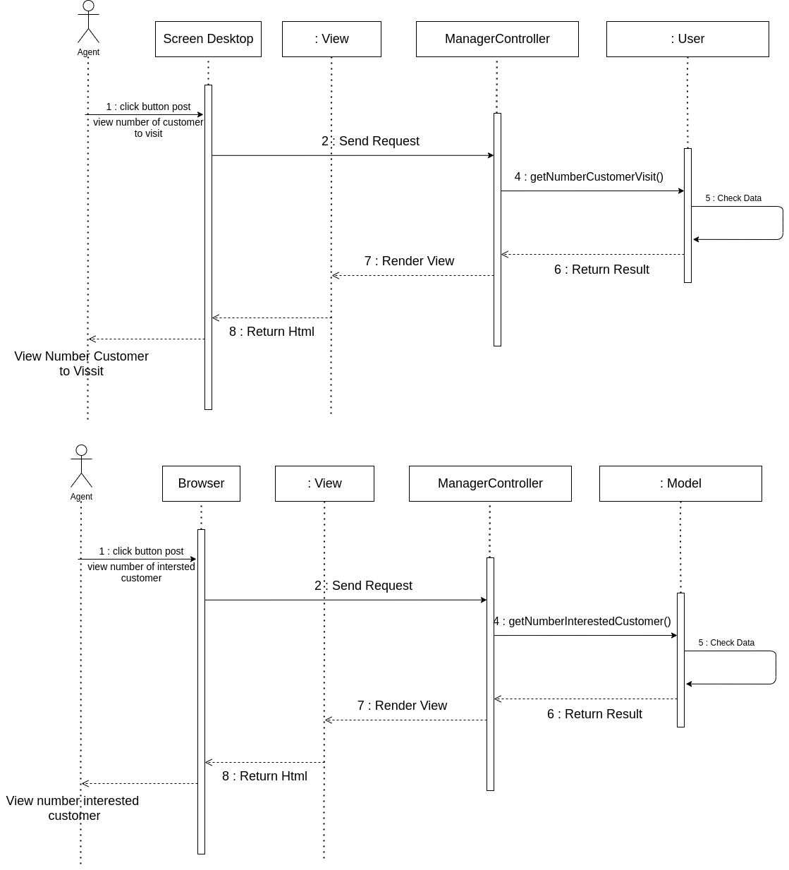

# Chương 4.THIẾT KẾ CHI TIẾT BIỂU ĐỒ LỚP (CLASS DIAGRAM)

